Of. Circular nº 023/2010 – GP
Sorriso - MT, em 21 de junho de 2010.
A Sua Excelência o Senhor
PAULO DA FARMÁCIA
Vereador PMDB
Câmara Municipal
SORRISO-MT.

Assunto: Convida para reunião.

Senhor(a),

A Câmara Municipal de Sorriso, neste ato representada pelo seu Presidente, Senhor Chagas Abrantes, CONVIDA Vossa Excelência para participar da reunião a realizar-se dia 23 de junho de 2010 (quarta-feira), às 8:00 horas, na sala da Presidência.

A referida reunião tem por objetivo debater as seguintes matérias:
a) Alteração da Lei de Zoneamento, Uso e Ocupação do Solo com a engenharia da Prefeitura.
b) Projeto de Lei Complementar nº 007/2010 – Dispõe sobre a Reestruturação do Regime Próprio de Previdência Social do Município de Sorriso-MT e dá outras providências. No momento estão convidados: Diretora do PREVISO e Conselho Curador.
c) Projeto de Lei nº 077/2010 – Autoriza o Poder Executivo Municipal a proceder doação de terreno e dá outras providências. Estarão presentes membros do Grupo Pró-Instalação do campus do IFMT e Poder Executivo.

Lembramos que no dia 23/06/2010, haverá palestra na Câmara Municipal, às 19 horas, com a presença do Ministério do Trabalho e Emprego de Brasília e Cuiabá, falando sobre contratação de aprendizes nas empresas.

Sendo o que temos para o momento, aproveitamos para manifestar nossas cordiais saudações.

Atenciosamente,

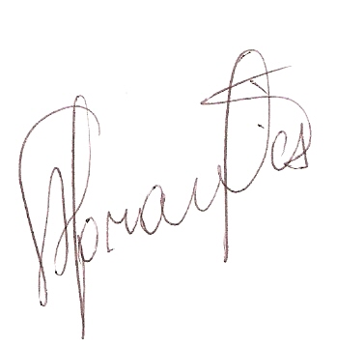
Chagas Abrantes
Presidente

